**Laporan Hasil Pertemuan Breafing 31 Maret 2018**

**dan Hasil Diskusi Kelompok**

**APLIKASI SAYUR ONLINE**

**“SAYUR.IN”**

Penulis :

I Gusti Agung Suastika Adinata (155150201111273)

Kadek Dwi Aryasa (155150201111124)

Nigel erico pangestu (1115017)

1. **Notulensi pertemuan breafing 31 maret 2018**
2. Pembuatan online shop yang menjual sayur berbasis mobile apps
3. Aplikasi juga menggunakan web service & web untuk input data sayuran dari Gudang
4. Aplikasi mobile akan terintegrasi dengan web dan web service untuk pengambilan data
5. User terdiri dari pembeli, penjual, pihak Gudang
6. Aplikasi fokus ke penjualan sayur dalam jumlah kecil nanti bisa dikembangkan untuk membuat konsep lapak (menjual kebutuhan seperti telur, minyak goreng, dll) seperti bukalapak
7. Penjual akan meminta sayur kepada pihak gudang sesuai dengan permintaan pelanggan
8. Pembayaran sayur bisa menggunakan kode pembayaran pada saat melakukan transaksi
9. Pengiriman sayur ke pembeli tidak dilakukan 24 jam sehingga akan dibuatkan jadwal pengirimannya
10. Untuk pengiriman kita bisa bekerja sama dengan ojek online atau freelanc
11. Senin depan melakukan registrasi di kantor
12. Pengerjaan bisa di cicil mulai dari sekarang
13. **Hasil komparasi aplikasi online shop yang menjual sayuran:**
14. **Tabel Komparasi Fungsional**

|  |  |  |  |  |
| --- | --- | --- | --- | --- |
| No | Spesifikasi | TukangSayur.co | KedaiSayur | SayurBaba |
| 1 | Buka Aplikasi | User diharuskan mendaftar dulu sebelem masuk ke dalam menu utama | User tidak harus mendaftar sebelem masuk menu utama | User tidak harus mendaftar sebelem masuk menu utama |
| 2 | Kategori | Kategori yang ditawarkan lumayan lengkap | Kategori yang ditawarkan : lauk pauk , sayur dan buah ,bumbu dapur | Kategori yang ditawarkan lumayan lengkap |
| 3 | Fitur Login | Fitur login sudah ada | Fitur login sudah ada | Fitur login sudah ada |
| 4 | Fitur Daftar | user bisa daftar menggunakan facebook / google | user tidak bisa daftar menggunakan facebook/google | user bisa daftar menggunakan facebook / google |
| 5 | Fitur Cart | user bisa menyimpan barang belanjaan di cart | user bisa menyimpan barang belanjaan di cart | user bisa menyimpan barang belanjaan di cart |
| 6 | Fitur search barang | User bisa melakukan search barang | User bisa melakukan search barang | User bisa melakukan search barang |
| 7 | Fitur filter barang | User tidak bisa melekukan filter barang | User tidak bisa melekukan filter barang | User bisa melaukan filter barang untuk mencari barang dengan spesifik |
| 8 | Fitur Maping | User bisa mengatur lokasi menggunakan gps | User bisa mengatur lokasi menggunakan gps | User bisa mengatur lokasi menggunakan gps |
| 9 | Membeli produk | user diharuskan login terlebih dahulu | user diharuskan login terlebih dahulu | user diharuskan login terlebih dahulu |
| 10 | Fitur edit profile | User bisa mengedit profile | User bisa mengedit profile | User bisa mengedit profile |
| 11 | Fitur edit address | user bisa mengedit alamat | User bisa mengedit alamat | User bisa mengedit alamat |
| 12 | Tampilan jadwal pengiriman | User bisa melihat jadwal pengiriman | User bisa melihat jadwal pengiriman | User bisa melihat jadwal pengiriman |
| 13 | Fitur comment | user tidak bisa comment produk yang ada di aplikasi | user tidak bisa comment produk yang ada di aplikasi | user tidak bisa comment produk yang ada di aplikasi |
| 14 | Fitur chat | user tidak bisa chat ke admin apabila ada yang tidak dimengerti | user bisa chat ke admin apabila ada yang tidak dimengerti | user bisa chat ke admin apabila ada yang tidak dimengerti |

1. **Tabel Komparasi Bisnis**

|  |  |  |  |  |
| --- | --- | --- | --- | --- |
| No | Spesifikasi | TukangSayur.co | KedaiSayur | SayurBaba |
| 1 | Penjualan | Tidak hanya menjual sayuran | Tidak hanya menjual sayuran | Tidak hanya menjual sayuran |
| 2 | Pembelian | Pembelian hanya dibatasi di kota kota tertentu | Pembelian hanya dibatasi di kota kota tertentu | Pembelian hanya dibatasi di kota kota tertentu |
| 3 | Ongkos kirim | Rp. 10.000 | Rp. 6.000 | Rp. 10.000 jika pembelian dibwah Rp. 50.000 , gratis jika pembelian diatas Rp. 50.000 |
| 4 | Pembelian minimal | Tidak ada | Rp. 50.000 | tidak ada |

1. **Tabel Komparasi UI**

|  |  |  |  |  |
| --- | --- | --- | --- | --- |
| No | Spesifikasi | TukangSayur.co | KedaiSayur | SayurBaba |
| 1 | Tampilan Menu utama | di dalam menu utama terdapat header yang berisikan side menu bar (di kiri) , judul (ditengah) dan cart (di kiri) . Di tengah terdapat content yang berisikan produk yang dijual di aplikasi . Di Footer terdapat tombol search untuk mencari dan home untuk menuju halaman utama | di dalam menu utama terdapat header yang berisikan side menu (di kanan) , search barang (di kiri), cart (di tengah) . Di content terdapat kategori yang ditawarkan. Di footer terdapat info aplikasi kedaisyaur | di dalam menu utama terdapat header yang berisikan side menu bar (di kiri) , judul (ditengah) dan cart (di kiri) . Di tengah terdapat content yang berisikan kateogri . Tidak ada footer di dalam aplikasi |
| 2 | Side menu | terdapat menu shopping cart , my order , edit profile , edit address , about us , logout | Terdapat menu login , daftar ,tentang kedaisayur dan resep makanan | terdapat menu kategori barang yann dijual , about sayurbaba,metode pembayaran , pengiriman barang , hubungi kami , email kami dan kontak kami |
| 3 | Tampilan secara keseluruhan (pendapat sendiri) | Tampilan simple dan menarik | Tampilan kurang menarik | Tampilan menarik dan pengalaman UI sangat bagus |

Untuk lebih jelas komparasi UI berikut adalah screenshoot dari aplikasi :

‘

Halaman Utama Tukang Sayur.co

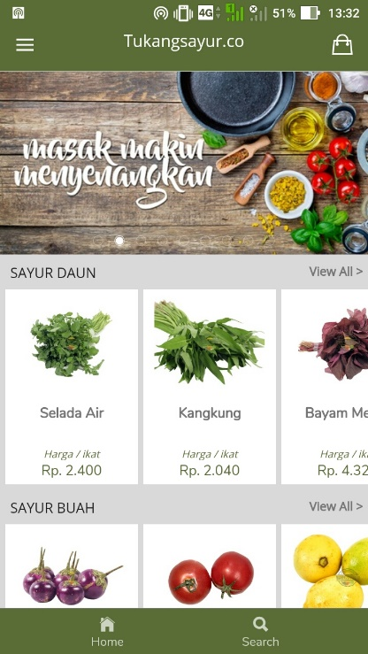

Halaman utama KedaiSayur

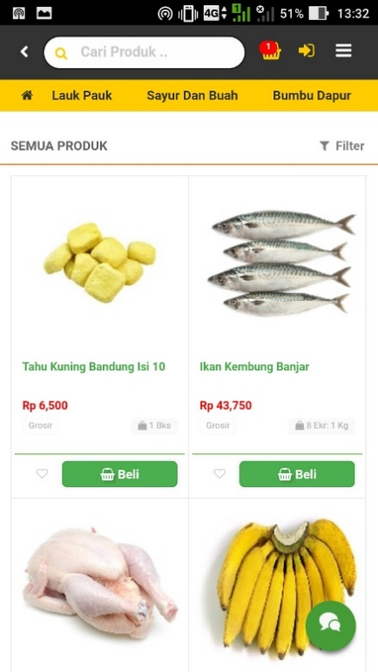

Halaman utama SayurBaba

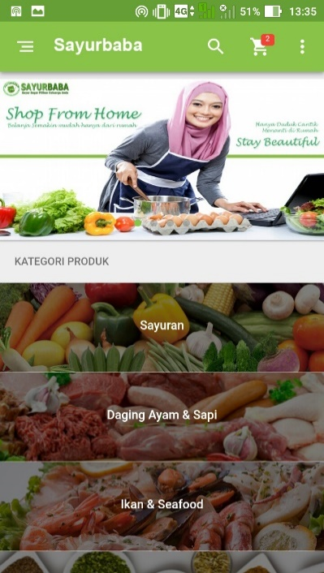

1. **Fungsional aplikasi sayur.in pada bagian platform mobile:**
2. Sistem dapat melakukan register akun user
3. Sistem dapat melakukan login akun user
4. Sistem dapat menampilkan foto sayuran yang dijual beserta deskripsi sayuran (seperti deskripsi, harga, dan jumlah)
5. Sistem dapat menampilkan profile user
6. Sistem dapat melakukan edit profile user
7. Sistem dapat melakukan chatting
8. Sistem dapat melakukan pencaharian sayur berdasarkan keyword
9. Sistem dapat menambahkan alamat atau lokasi dari user
10. Sistem dapat menambahkan sayur belanjaan ke keranjang belanja atau chart
11. Sistem dapat memberikan pilihan pembayaran (pembayaran melakukan transfer rekening atau pembayaran di tempat)
12. Sistem dapat menampilkan kode pembayaran
13. Sistem dapat manampilkan jadwal rentang waktu pengantaran sayuran ke pembeli (06.00-09.00, 09.00-12.00, 12.00-15.00, 15.00-17.00)
14. Sistem dapat melakukan authentikasi untuk membedakan akun user dan admin
15. Sistem dapat menampilkan notifikasi
16. Sistem dapat menampilkan admin dashboard (admin = penjual)
17. Admin dapat melihat daftar user
18. Admin dapat melihat data user
19. Admin dapat menghapus user
20. Admin dapat menambahkan data sayur yang akan dijual
21. Admin dapat melihat daftar sayur
22. Admin dapat melihat data sayur
23. Admin dapat melakukan update data sayur
24. Admin dapat menghapus sayur
25. Sistem dapat mengambil data dari web service
26. **Fungsional aplikasi sayur.in pada bagian website:**
27. Sistem dapat melakukan login akun pihak gudang
28. Sistem dapat melakukan menambahkan data sayur
29. Sistem dapat melihat daftar sayur
30. Sistem dapat memperbaharui data sayur
31. Sistem dapat menghapus data sayur
32. **Proses Bisnis Aplikasi Online Shop Sayur:**
33. Melakukan registrasi akun:
34. Guest membuka aplikasi
35. Guest menekan tombol login
36. Guest menekan tombol register
37. Guest mengisi biodata pada form yang telah disediakan (username, email, no telp, password)
38. Guest menekan tombol simpan data
39. Jika ada data yang masih kurang lengkap atau tidak sesuai format maka guest akan mendapatkan alert jika dapat masih kurang lengkap atau tidak sesuai format
40. Jika data telah lengkap dan sesuai format maka akun telah dibuat dan guest telah menjadi user
41. Melakukan login akun:
42. Guest membuka aplikasi
43. Guest menekan tombol login
44. Guest mengisikan username dan password pada form yang telah disediakan
45. Jika ada data yang masih kurang lengkap atau tidak sesuai format maka guest akan mendapatkan alert jika dapat masih kurang lengkap atau tidak sesuai format
46. Jika data telah lengkap dan sesuai format maka guest telah berhasil masuk ke sistem dan menjadi user
47. Melakukan pembelian sayur:
48. Guest membuka aplikasi
49. Guest menekan tombol login
50. Guest mengisikan username dan password pada form yang telah disediakan
51. Jika ada data yang masih kurang lengkap atau tidak sesuai format maka guest akan mendapatkan alert jika dapat masih kurang lengkap atau tidak sesuai format
52. Jika data telah lengkap dan sesuai format maka guest telah berhasil masuk ke sistem dan menjadi user
53. User memilih sayur yang akan dibeli
54. Setelah menentukan sayur yang akan dibeli user menekan tombol tambahkan ke keranjang atau cart
55. User menentukan jumlah sayur yang akan dia beli
56. Mengulangi tahap f sampai h jika user ingin membeli sayur yang lain lagi
57. Jika tidak ada lagi sayur yang akan dibeli lagi maka user menekan tombol keranjang belanja untuk melihat daftar belanja dan menekan tombol lanjutkan pembayaran untuk melakukan pembayaran
58. User memilih metode pembayaran
59. User mendapat kode transfer jika memilih metode pembayaran melalui transfer rekening dan user mendapat kode pembayaran jika user memilih untuk bayar ditempat
60. Kemudian user mengisikan field alamat pengiriman sayur dan memilih rentang waktu pengiriman yang akan dipakai serta sistem akan mengambil no telp yang telah didaftarkan oleh user pada saat registrasi sebagai no telp pada saat pengiriman barang
61. Jika user menggunakan metode pembayaran melalui transfer maka setelah user melakukan transfer user mengupload foto bukti transfer dan bukti transfer akan diverifikasi oleh admin dan jika sudah selesai maka sayur akan segera dikirimkan ke alamat tujuan
62. Jika user menggunakan metode pembayaran ditempat maka setelah user mengisikan data pengiriman sayur maka sayur akan segera dikirimkan dan pada saat pembayaran di tempat user akan diminta untuk menunjukkan kode pembayaran yang akan diverifikasi oleh kurir pengantar sayur
63. User melakukan hapus daftar belanja:
64. Guest membuka aplikasi
65. Guest menekan tombol login
66. Guest mengisikan username dan password pada form yang telah disediakan
67. Jika ada data yang masih kurang lengkap atau tidak sesuai format maka guest akan mendapatkan alert jika dapat masih kurang lengkap atau tidak sesuai format
68. Jika data telah lengkap dan sesuai format maka guest telah berhasil masuk ke sistem dan menjadi user
69. User menekan tombol atau icon keranjang
70. Daftar belanja user akan ditampilkan
71. User menekan tombol hapus atau icon tong sampah untuk menghapus sayuran yang akan dihapus
72. Melakukan pencaharian barang dengan menggunakan keyword:
73. Guest atau user atau admin membuka aplikasi
74. Guest atau user atau admin mengisikan keyword sayur yang akan dicari pada field search
75. Guest atau user atau admin menekan tombol search
76. Hasil pencaharian ditampilkan
77. Admin atau penjual melakukan input sayuran:
78. Admin masuk ke admin dashboard dengan terlebih dahulu login dengan menggunakan username dan password admin
79. Admin menekan tombol tambahkan sayuran
80. Admin memilih sayuran yang tersedia di Gudang yang tampilkan pada halaman admin
81. Admin menentukan jumlah dan harga sayuran yang akan dijual
82. Admin menekan tombol tambahkan
83. Sayuran akan secara otomatis ditambahkan pada sistem
84. Admin atau penjual update data sayuran:
85. Admin masuk ke admin dashboard dengan terlebih dahulu login dengan menggunakan username dan password admin
86. Admin menekan tombol update
87. Admin memilih sayurang yang akan diupdate datanya
88. Admin melakukan update sayur dan jika update dilakukan untuk mengupdate jumlah sayuran maka admin perlu mengecek jumlah sayuran di Gudang dengan menekan tombol cek barang
89. Jika stok masih tersedia di Gudang maka admin dapat melakukan update jumlah sayuran
90. Jika telah selesai maka admin menekan tombol update
91. Sayuran akan secara otomatis diupdate pada sistem
92. Admin atau penjual melihat semua daftar sayuran:
93. Admin masuk ke admin dashboard dengan terlebih dahulu login dengan menggunakan username dan password admin
94. Admin menekan tombol lihat semua daftar sayuran
95. Semua daftar sayuran akan ditampilkan
96. Admin atau penjual melakukan delete sayuran:
97. Admin masuk ke admin dashboard dengan terlebih dahulu login dengan menggunakan username dan password admin
98. Admin menekan tombol lihat semua daftar sayuran
99. Admin memilih sayuran yang akan dihapus
100. Admin menekan tombol hapus atau icon tong sampah untuk menghapus data sayuran yang akan dihapus
101. Sayuran akan secara otomatis dihapus pada sistem
102. Pihak Gudang melakukan input data sayuran (Pihak Gudang selanjutnya akan disebut PG):
103. PG membuka website sayur.in
104. PG login dengan menggunakan username dan password PG
105. PG masuk ke sistem
106. PG mengklik tombol tambahkan sayuran
107. PG mengisikan field nama dan jumlah sayuran
108. PG mengklik tombol simpan jika telah selesai
109. Data telah tersimpan pada web service
110. Pihak Gudang melihat semua daftar sayuran (Pihak Gudang selanjutnya akan disebut PG):
111. PG membuka website sayur.in
112. PG login dengan menggunakan username dan password PG
113. PG masuk ke sistem
114. PG mengklik tombol lihat semua data sayuran
115. Semua daftar sayuran akan ditampilkan
116. Pihak Gudang melakukan update data sayuran (Pihak Gudang selanjutnya akan disebut PG):
117. PG membuka website sayur.in
118. PG login dengan menggunakan username dan password PG
119. PG masuk ke sistem
120. PG mengklik tombol lihat semua data sayuran
121. PG memilih sayuran yang akan diupdate
122. PG mengupdate data sayuran
123. PG mengklik tombol update jika telah selesai
124. Data akan secara otomatis diupdate pada webservice
125. Pihak Gudang delete daftar sayuran (Pihak Gudang selanjutnya akan disebut PG):
126. PG membuka website sayur.in
127. PG login dengan menggunakan username dan password PG
128. PG masuk ke sistem
129. PG mengklik tombol lihat semua data sayuran
130. PG mengklik tombol hapus atau icon tong sampah pada sayuran yang akan dihapus
131. Data sayuran akan secara otomatis dihapus pada web service